《矩阵计算》实验四
专业： 信息与计算科学系 学号：1043220122 姓名：林鑫 上机时间：2025.11.25
一、实验名称：求解最小二乘问题
二、实验目的：会用正则化方法求解简单的最小二乘问题
三、实验内容和要求：
1.打开MATLAB软件，设置保存路径。
2.用最小二乘原理求一个形如$y=a+bx^{2}$的经验公式，使得与下列数据拟合。
x | 19 | 25 | 31 | 38
y | 19.0 | 32.3 | 49.0 | 73.3

用法方程组和QR分解求解，再验证。

3. 求一个二次多项式$y=at^{2}+bt+c$，使得在残向量的2-范数最小的意义下拟合下表中的数据。
$$t_{i}$$ | -1 | -0.75 | -0.5 | 0 | 0.25 | 0.5 | 0.75
$$y_{i}$$ | 1.00 | 0.8125 | 0.75 | 1.00 | 1.3125 | 1.75 | 2.3125

用法方程组和QR分解求解，再验证。

2.

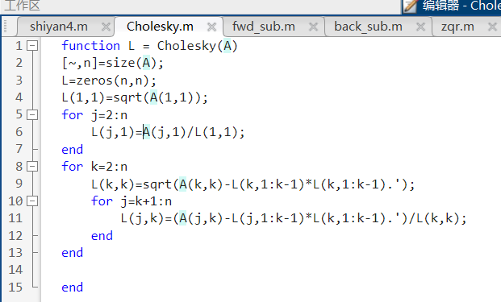
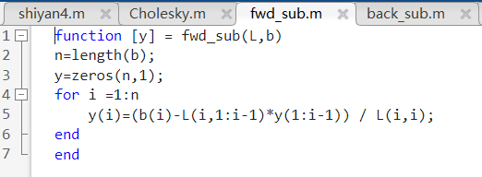
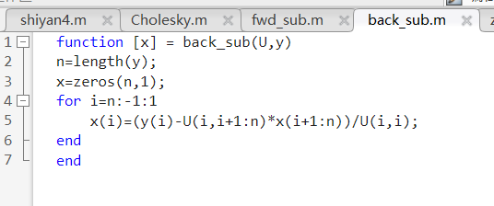
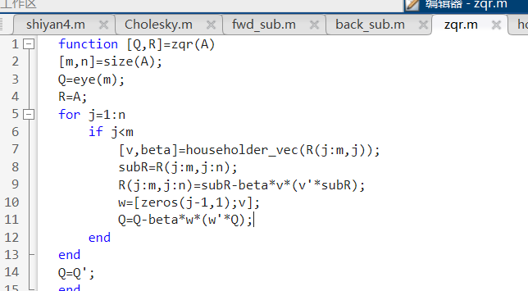
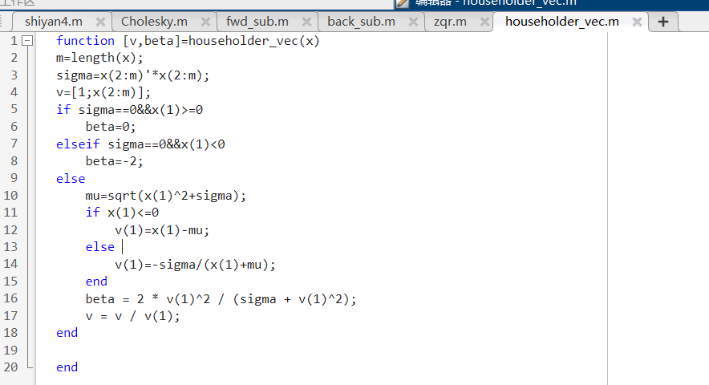
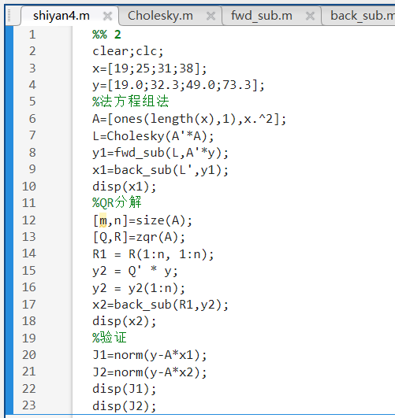
结果：
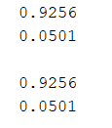
验证结果（残差二范数）：
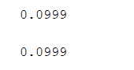

- 主程序代码如下（其中各函数代码与上题相同）
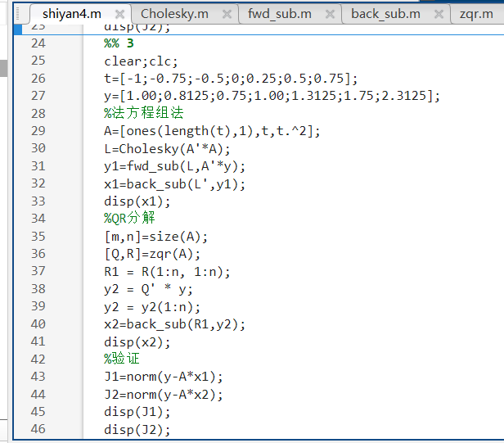
结果；
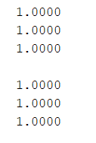
验证结果（残差二范数）：
